Manual de Integração Global SDP - Nextel
Summary

1Introdução 4
2FS para Nextel (TANGRAM) 5
3Nextel (TANGRAM) para FS 11
Change history

Date | Version | Author | Description
2015-10-13 | 1.0 | Marcio Santiago | Criação do documento.

Introdução

Este documento tem como finalidade especificar os detalhes da API da nextel dentro do Global SDP. O documento foi dividido em duas principais partes: FS para nextel (TANGRAM) e nextel (TANGRAM) para FS.

FS para nextel (TANGRAM) detalha todas as chamadas feitas partindo da FS até a nextel:
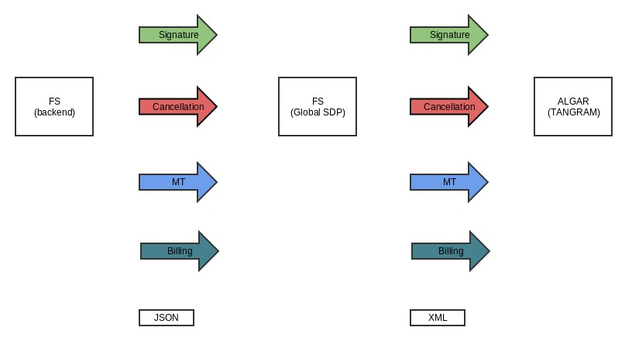

nextel (TANGRAM) para FS detalha todas as chamadas feitas partindo da nextel (TANGRAM) até a FS:
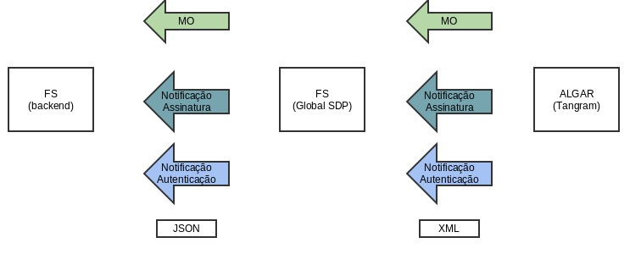

FS para nextel (TANGRAM)
2.1 Cancellation
Esta é a API utilizada pelo backend da FS para envio de requisição de cancelamento para a nextel.

Request
URL: http://10.170.128.55:8888/nextel/v1/backend/cancellation
Method: POST
Header:
Nome | Descrição
user-key | Este campo deve conter a chave de usuário nextel. Esta chave é fornecida pela equipe do Núcleo Duro.
user-secret | Este campo deve conter o segredo de usuário nextel. Este segredo é fornecido pela equipe do Núcleo Duro.
tunnel-key | Este campo deve conter a chave de túnel para cancelamento na nextel. Esta chave é fornecida pela equipe do Núcleo Duro.
content-type | application/json

Body (JSON):
Nome | Requerido | Tipo | Descrição
service_id | X | Inteiro | Identificação do serviço na nextel
channel_id | X | Inteiro | Identificação do canal na nextel
msisdn | X | Texto | Número de telefone
interface |  | Inteiro | Número da interface
subscription_type |  | Inteiro | Tipo da assinatura

Exemplo:
curl -H "user-key: nextel" -H "user-secret: 766fd64becbc4aa3bae59372ad6kjau5" -H "tunnel-key: 94915fed029e438398922e1ed247aji8" -H "content-type: application/json" -X POST http://10.170.128.55:8888/nextel/v1/backend/cancellation -d '{"service_id": 5, "channel_id": 2, "msisdn": 3108889999, "interface": 10, "subscription_type": 2}'

Response
Padrão para sucesso:
HTTP 200 OK
{
"message": {
"destination": {
"description": "An invalid response was received while sending the authentication to the client: Invalid subscription",
"value": "3108889999",
"code": "1"
},
"response_datetime": "110116133427744",
"channel_id": "",
"description": {
"code": "4018",
"text": "An invalid response was received while sending the authentication to the client: Invalid subscription"
},
"cancellation_status": "1"
},
"success": 1
}
Padrão para falha:
HTTP 400 Bad Request / 401 Unauthorized
{"success": 0, "message": "Aqui vai a mensagem de erro."}

2.2 MT
Esta é a API utilizada pelo backend da FS para envio de MT para a nextel.
Request
URL: http://10.170.128.55:8888/nextel/v1/backend/mt
Method: POST
Header:
Nome | Descrição
user-key | Este campo deve conter a chave de usuário nextel. Esta chave é fornecida pela equipe do Núcleo Duro.
user-secret | Este campo deve conter o segredo de usuário nextel. Este segredo é fornecido pela equipe do Núcleo Duro.
tunnel-key | Este campo deve conter a chave de túnel para MT na nextel. Esta chave é fornecida pela equipe do Núcleo Duro.
content-type | application/json

Body (JSON):
Nome | Requerido | Tipo | Descrição
service_id | X | Inteiro | Identificação do serviço na nextel
channel_id | X | Inteiro | Identificação do canal na nextel
message | X | Texto | Texto da mensagem
msisdns |  | Lista | Lista contendo os número(s) de telefone(s)
la |  | Inteiro | LA disponível na nextel
message_header |  | Texto | Cabeçalho da mensagem
validity |  | Chave Valor | Campo Chave/Valor contendo as chaves “relative” e “validity”. A chave “relative” é booleana devendo ser True ou False. Caso seja True, o campo “validity” deve ser um inteiro, que representará a validade da mensagem em segundos a partir do momento que foi recebida pela nextel. Caso o valor do campo “relative” seja False, o campo “validity” deve conter uma data para a validade da mensagem.
Schedule |  | Chave Valor | Este campo deve ser usado caso queira agendar o envio da mensagem. É um Chave/Valor contendo as chaves “relative” e “schedule”. A regra é a mesma do campo anterior “validity”.
Notification |  | Boleano | “true” or “false” caso queira uma notificação de retorno do MT.
Retries |  | Chave Valor | Campo Chave/Valor contendo as chaves “max” e “interval” ambos inteiros. Representando o maximo de retentativas e o intervalo, em segundos, entre uma retentativa e outra.
mo_message_id |  | Texto | Id da mensagem na nextel
app_specific |  | Texto

Exemplo:
curl -H "user-key: nextel" -H "user-secret: 766fd64becbc4aa3bae59372ad6kjau5" -H "tunnel-key: 5454754e438398922e455477" -H "content-type: application/json" -X POST http://10.170.128.55:8888/nextel/v1/backend/mt -d '{"service_id": 5, "channel_id": 2, "message": "Ola mundo", "msisdns": ["1111", "2222"], "la": 961991224, "message_header": "cabecalho", "validity": {"relative": "true", "validity": "10"}, "schedule": {"relative": "true", "schedule": "5"}, "notification": "true", "retries": {"max": 3, "interval": 7}, "mo_message_id": "A434FD01", "app_specific": "Mensagem gratuita", "app_request_id": 123123}'

Response
Padrão para sucesso:
HTTP 200 OK
{
"message": {
"company_id": "4",
"mt_status": "0",
"service_id": "1"
},
"success": 1
}
Padrão para falha:
HTTP 400 Bad Request / 401 Unauthorized
{"success": 0, "message": "Aqui vai a mensagem de erro."}

2.3 Signature
Esta é a API utilizada pelo backend da FS para envio de assinatura para a nextel.
Request
URL: http://10.170.128.55:8888/nextel/v1/backend/signature
Method: POST
Header:
Nome | Descrição
user-key | Este campo deve conter a chave de usuário nextel. Esta chave é fornecida pela equipe do Núcleo Duro.
user-secret | Este campo deve conter o segredo de usuário nextel Este segredo é fornecido pela equipe do Núcleo Duro.
tunnel-key | Este campo deve conter a chave de túnel para assinatura na nextel. Esta chave é fornecida pela equipe do Núcleo Duro.
content-type | application/json

Body (JSON):
Nome | Requerido | Tipo | Descrição
service_id | X | Inteiro | Identificação do serviço na nextel
channel_id | X | Inteiro | Identificação do canal na nextel
msisdn | X | Texto | Número de telefone
la | X | Inteiro | LA disponível na nextel
app_specific | X | String | LA disponível na nextel
interface |  | Inteiro | Número da interface
subscription_type |  | Inteiro | Tipo da assinatura

Exemplo:
curl -H "user-key: nextel" -H "user-secret: 766fd64becbc4aa3bae59372ad6kjau5" -H "tunnel-key: 2345ygfde4567jhgft567ujhgtr54" -H "content-type: application/json" -X POST http://10.170.128.55:8888/nextel/v1/backend/signature -d '{"service_id": 5,"channel_id": 2, "msisdn": 3108889999, "la": 350, "app_specific": 919, "interface": 10, "subscription_type": 2}'

Response
Padrão para sucesso:
HTTP 200 OK
{
"message": {
"destination": {
"description": "An invalid response was received while sending the authentication to the client: Invalid channel for subscription",
"value": "3191234567",
"code": "1"
},
"response_datetime": "110116133414306",
"description": {
"code": "4018",
"text": "An invalid response was received while sending the authentication to the client: Invalid channel for subscription"
},
"signature_status": "1",
"channel_id": ""
},
"success": 1
}
Padrão para falha:
HTTP 400 Bad Request / 401 Unauthorized
{"success": 0, "message": "Aqui vai a mensagem de erro."}

2.3 Billing
Esta é a API utilizada pelo backend da FS para envio de cpbrança para a nextel.
Request
URL: http://10.170.128.55:8888/nextel/v1/backend/billing
Method: POST
Header:
Nome | Descrição
user-key | Este campo deve conter a chave de usuário nextel. Esta chave é fornecida pela equipe do Núcleo Duro.
user-secret | Este campo deve conter o segredo de usuário nextel Este segredo é fornecido pela equipe do Núcleo Duro.
tunnel-key | Este campo deve conter a chave de túnel para cobrança na nextel. Esta chave é fornecida pela equipe do Núcleo Duro.
content-type | application/json

Body (JSON):
Nome | Requerido | Tipo | Descrição
service_id | X | Inteiro | Identificação do serviço na nextel
channel_id | X | Inteiro | Identificação do canal na nextel
source | X | Texto | Originador do pedido
destination | X | Inteiro | Destinatário do pedido
interface |  | Inteiro | Número da interface
subscription_type |  | Inteiro | Tipo da assinatura
item |  | Objeto | Atributos:  external_id  name  description  [interface] code  interface  copyright  value  size  owner_ctn  ex_info

Exemplo:
curl -H "user-key: nextel" -H "user-secret: 766fd64becbc4aa3bae59372ad6kjau5" -H "tunnel-key: a65d8407b5424fdcb479e0691c89c61a" -H "content-type: application/json" -X POST http://10.170.128.55:8888/nextel/v1/backend/billing -d '{ "service_id":5, "channel_id":2, "source":3108889999, "destination":350, "item":{"value": 100}, "interface": 10, "subscription_type": 2}'

Response
Padrão para sucesso:
HTTP 200 OK
{
"message": {
"destination": {
"description": "An invalid response was received while sending the authentication to the client: Invalid channel for subscription",
"value": "3191234567",
"code": "1"
},
"response_datetime": "110116133414306",
"description": {
"code": "4018",
"text": "An invalid response was received while sending the authentication to the client: Invalid channel for subscription"
},
"signature_status": "1",
"channel_id": ""
},
"success": 1
}
Padrão para falha:
HTTP 400 Bad Request / 401 Unauthorized
{"success": 0, "message": "Aqui vai a mensagem de erro."}

nextel (TANGRAM) para FS

3.1 Signature Notification
Esta é a API utilizada pela nextel para envio de notificação de assinatura para a FS.

Request
URL: http://10.178.54.72:8888/nextel/v1/notification/signature
Method: POST
Header:
Nome | Descrição
content-type | application/xml

Body (XML):
<?xml version="1.0" encoding="utf-8"?>
<notification_request status="12" application_id="376">
<dispatcher_id>0</dispatcher_id>
<message_id>304D56FC</message_id>
<smsc_message_id>2982897</smsc_message_id>
<source>350</source>
<destination>3108889999</destination>
<authentication>
</authentication>
<request_datetime>200810100100000</request_datetime>
<notification_datetime>200810100100000</notification_datetime>
<app_specific_id>idSubscription=2982897;idItem=2609</app_specific_id>
<description code="0"><![CDATA[Customer subscribed successfully]]></description>
</notification_request>

Response
Padrão para sucesso:
HTTP 200 OK
<notification_response ack="true" version="1">
<message_id>A434FD01</message_id>
<description code="0">Message successfully received.</description>
</notification_response>
Padrão para falha:
HTTP 400 Bad Request / 401 Unauthorized
<notification_response ack="false" version="1">
<message_id/>
<description code="400">Invalid XML object: Opening and ending tag mismatch: dispacher_id line 2 and dispatcher_id, line 2, column 39</description>
</notification_response>

Backend
Assim que recebida a requisição da nextel, o Global SDP a enfilera para processamento assíncrono. Quando consumida a requisição na fila de Notificação, é feita a seguinte requisição ao Backend da nextel (FS):
URL: http://IP_BACKEND:PORT/notification
Method: POST
Exemplo de JSON enviado ao backend:
{
"status": 12,
"application_id": 376,
"dispatcher_id": 0,
"message_id": “304D56FC”,
"smsc_message_id": 2982897,
"source": 350,
"destination": 3108889999,
"request_datetime": 200810100100000,
"notification_datetime": 200810100100000,
"app_specific_id":”idSubscription=2982897;idItem=2609”,
"description": “<![CDATA[Customer subscribed successfully]]>”
}

3.2 Authentication Notification
Esta é a API utilizada pela nextel para envio de notificação de autenticação para a FS.

Request
URL: http://10.178.54.72:8888/nextel/v1/notification/authentication
Method: POST
Header:
Nome | Descrição
content-type | application/xml

Body (XML):
<?xml version="1.0" encoding="utf-8"?>
<notification_request status="12" application_id="376">
<dispatcher_id>0</dispatcher_id>
<message_id>304D56FC</message_id>
<smsc_message_id>2982897</smsc_message_id>
<source>350</source>
<destination>3108889999</destination>
<authentication>
</authentication>
<request_datetime>200810100100000</request_datetime>
<notification_datetime>200810100100000</notification_datetime>
<app_specific_id>idSubscription=2982897;idItem=2609</app_specific_id>
<description code="0"><![CDATA[Customer subscribed successfully]]></description>
</notification_request>

Response
Padrão para sucesso:
HTTP 200 OK
<notification_response ack="true" version="1">
<message_id>A434FD01</message_id>
<description code="0">Message successfully received.</description>
</notification_response>
Padrão para falha:
HTTP 400 Bad Request / 401 Unauthorized
<notification_response ack="false" version="1">
<message_id/>
<description code="400">Invalid XML object: Opening and ending tag mismatch: dispacher_id line 2 and dispatcher_id, line 2, column 39</description>
</notification_response>
Backend
Assim que recebida a requisição da nextel, o Global SDP a enfilera para processamento assíncrono. Quando consumida a requisição na fila de Notificação, é feita a seguinte requisição ao Backend da nextel (FS):
URL: http://IP_BACKEND:PORT/notification
Method: POST
Exemplo de JSON enviado ao backend:
{
"status": 12,
"application_id": 376,
"dispatcher_id": 0,
"message_id": “304D56FC”,
"smsc_message_id": 2982897,
"source": 350,
"destination": 3108889999,
"request_datetime": 200810100100000,
"notification_datetime": 200810100100000,
"app_specific_id":”idSubscription=2982897;idItem=2609”,
"description": “<![CDATA[Customer subscribed successfully]]>”
}

3.2 MO
Esta é a API utilizada pela nextel para envio de notificação de autenticação para a FS.

Request
URL: http://10.178.54.72:8888/nextel/v1/mo
Method: POST
Header:
Nome | Descrição
content-type | application/xml

Body (XML):
<smsmo_request company_id="7" service_id="23">
<carrier_id>8</carrier_id>
<dispatcher_id>18</dispatcher_id>
<application_id>41</application_id>
<message_id>A434FD01</message_id>
<session_id>A434FDB2</session_id>
<large_account>500</large_account>
<source country_code="">3191234567</source>
<request_datetime>2005021205</request_datetime>
<text binary="false">ALO</text>
</smsmo_request>

Response
Padrão para sucesso:
HTTP 200 OK
<smsmo_response ack="true" billing="false" keep_session="true">
<message_id>A434FD01</message_id>
<source>3191234567</source>
<large_account>500</large_account>
<request_datetime>1446585434</request_datetime>
<send>
<text>ALO</text>
</send>
<description code="0">Mensagem recebida com sucesso</description>
</smsmo_response>
Padrão para falha:
HTTP 400 Bad Request / 401 Unauthorized
<smsmo_response ack="false">
<message_id/>
<source/>
<large_account/>
<request_datetime/>
<description code="400">Invalid XML object: Opening and ending tag mismatch: carrir_id line 2 and carrier_id, line 2, column 34</description>
</smsmo_response>

Backend
Assim que recebida a requisição da nextel, o Global SDP a enfilera para processamento assíncrono. Quando consumida a requisição na fila de MO, é feita a seguinte requisição ao Backend da nextel (FS):
URL: http://IP_BACKEND:PORT/mo
Method: POST
Exemplo de JSON enviado ao backend:
{
"company_id":7,
"service_id": 23,
"carrier_id": 8,
"dispatcher_id": 18,
"message_id": “A434FD01”,
"application_id": 41,
"session_id": “A434FDB2”,
"large_account": 500,
"source": 3191234567,
"request_datetime": 2005021205,
"text": “ALO”
}

